第３節 最近の発掘調査
１９７３年から一般国道９号改築工事として、北条バイパスの建設が進められ、１９９０年１１月に全面開通した。１９８８年度に高規格道路として計画変更され、現道９号の泊村園地内のインターチェンジから、羽合町長瀬のインターチェンジに至る事業に着手された。
この建設に先立って、計画地内の遺構・遺跡の広がりを確認する必要により、１９８８年度から各丘陵の尾根を中心に調査が開始された。
このことにより、調査地域の一部について、「一般国道９号（羽合道路）改築工事に伴う埋蔵文化財発掘調査報告書Ⅰ」（鳥取県教育文化財団調査報告書２６）、「同報告書Ⅲ」（鳥取県教育文化財団調査報告書３２）、及び「南谷大山遺跡」現地説明会資料（１９９３年１０月９日）が発行された。これらの調査報告書等に基づき、「南谷ヒジリ遺跡」、「南谷夫婦塚遺跡」、「乳母ヶ谷第２遺跡」、「南谷大山遺跡」の概要を記すこととして、その他「南谷大ナル遺跡」など詳細については割愛することとした。
なお、前記３地域は図８に示すとおりである。
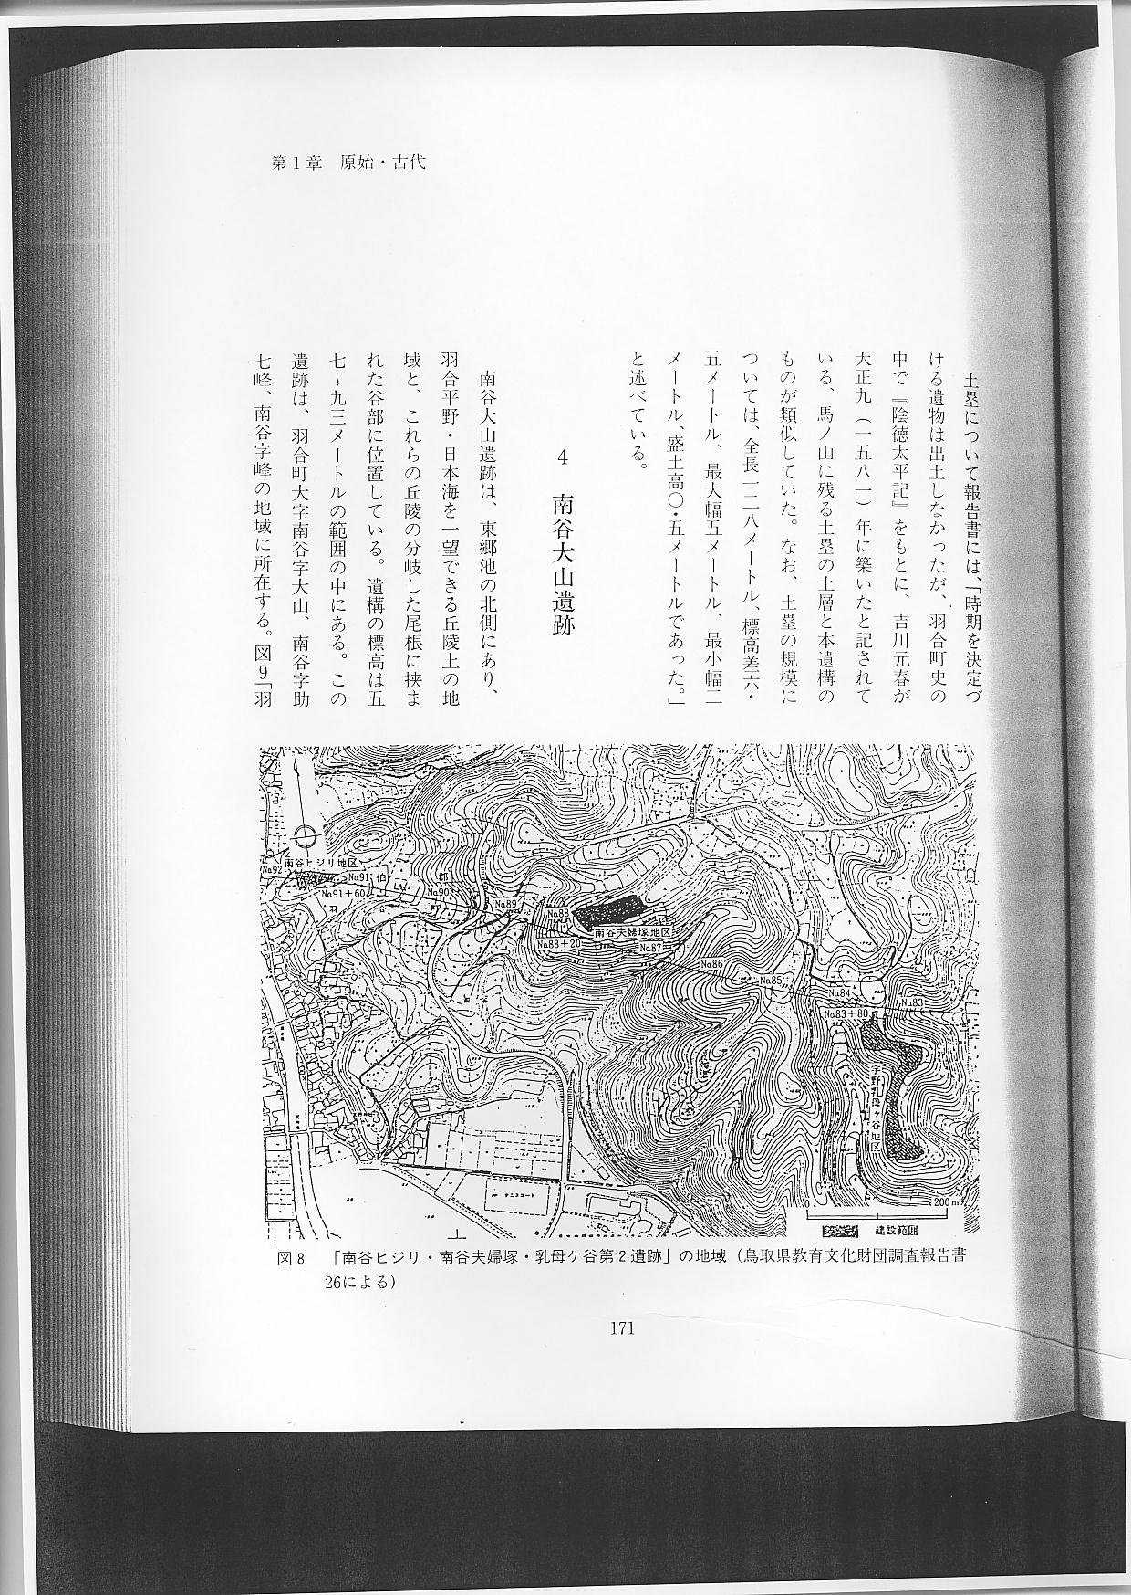

１ 南谷ヒジリ遺跡
この遺跡は東郷池の北西、橋津川中流右岸の東西に延びる舌状の低丘陵（標高２１～２４メートル）上に存在している。
本遺跡で検出された遺構数は、古墳１基、竪穴住居跡５棟、土坑４基、掘立柱建物跡３棟、溝状遺構４条、埋葬施設１基、段状遺構１基、等である。竪穴住居跡と土坑については、弥生時代後期後半から古墳時代前期のものと確認された。これらについての一覧を、表４・５・６によって示せば次のとおりである。
報告書では、これらの結果を基に、「周知の長瀬高浜遺跡の集落史の空白部をうめる良い資料になるであろう。」と述べている。

